Agile / Analista QA: | Karen Villaca | Fecha Ejecución: | 20 de abril de 2026
HU / Caso de Prueba: | CP-001/ Negocio | Usuario | Operaciones
Incidente | INC-0102

Funcionalidad:

MF-JP-0235 51/187 Faltante de Bóveda

Detalle de la Observación:

Transacción 51/187:
51/187 Faltante de Bóveda: El sistema solicita declarar la denominación del dinero faltante. El usuario indica que no se debe solicitar la denominación en el flujo (no pedir discriminado de moneda).

Evidencia:

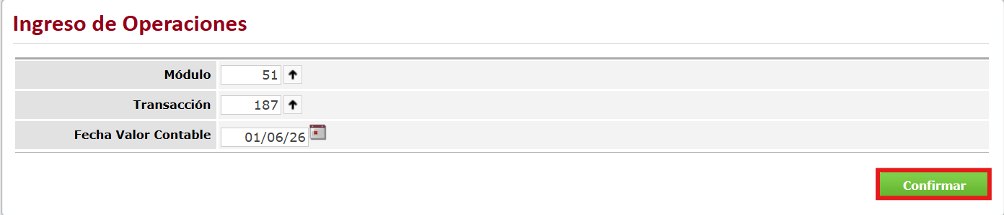

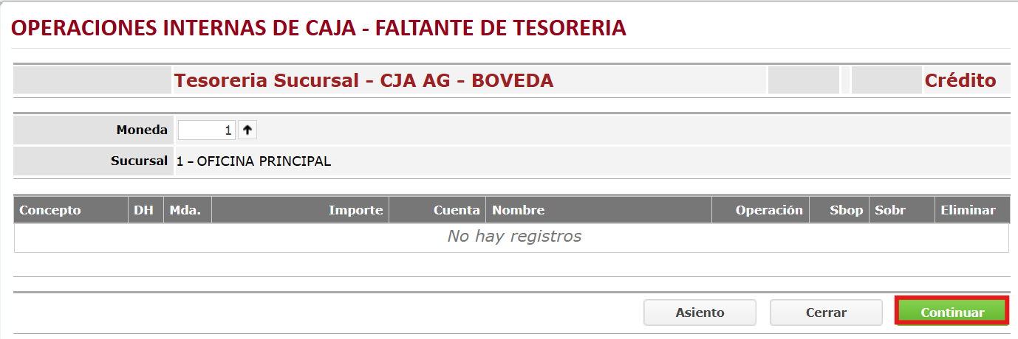

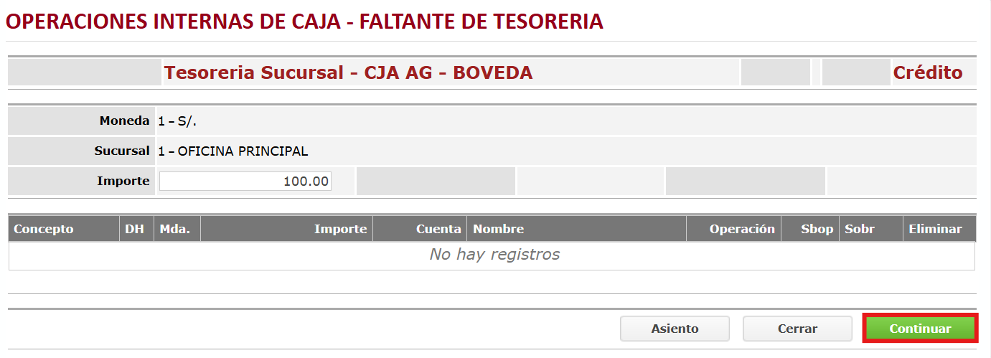
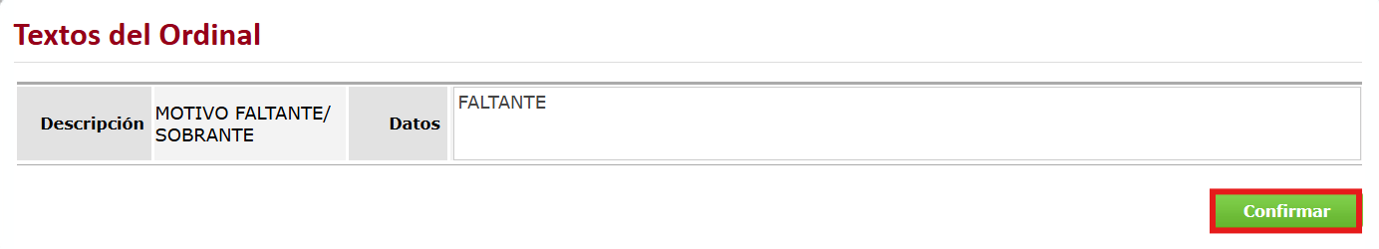

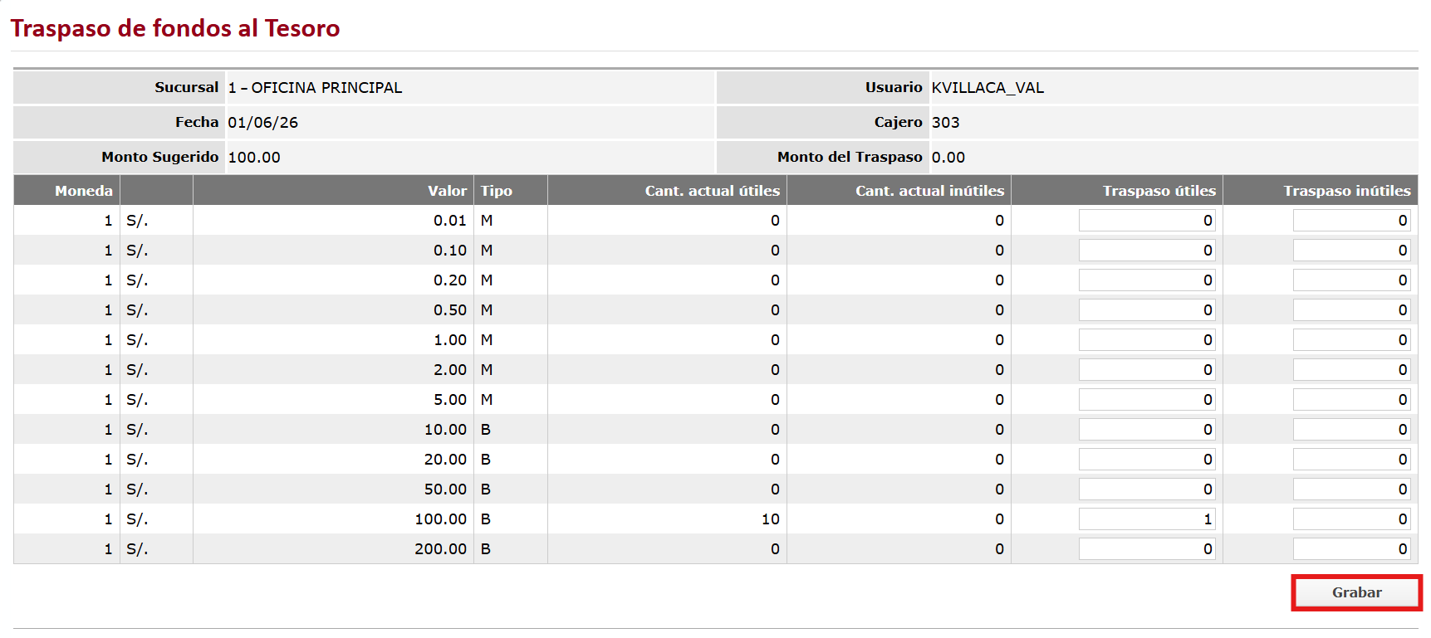

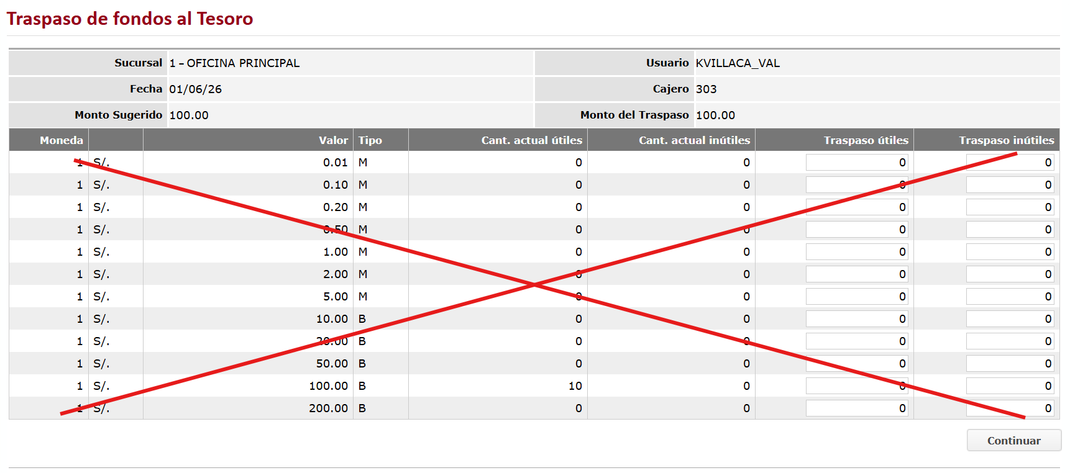
Solución:

El usuario espera que solo se ingrese el monto del sobrante más no declarar la denominación.

